**Lissabon**

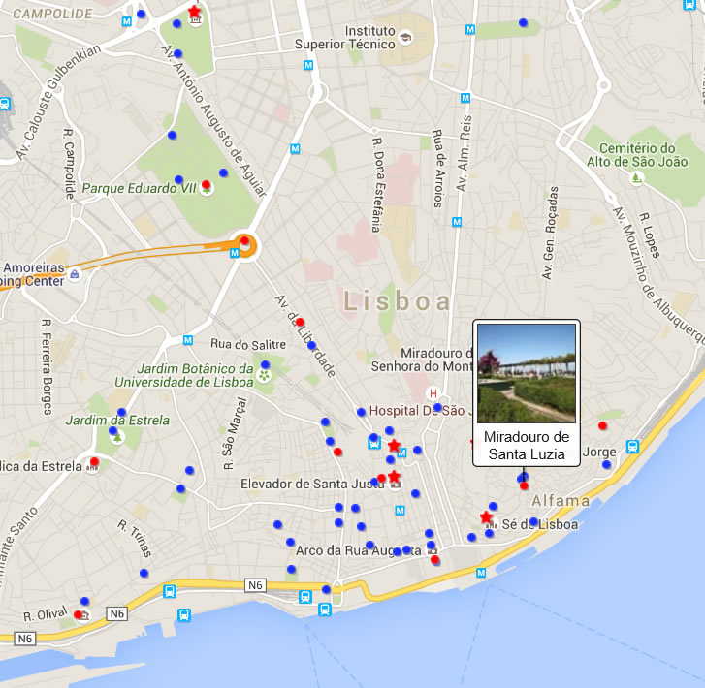

**Miradouro Santa Luzia**

Miradouro de Santa Luzia

De Miradouro de Santa Luzia is de beroemdste van de vele miradouro's (uitkijkpunten) in Lissabon.

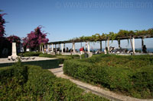De miradouro is gelegen op een heuveltop in het oude stadscentrum en biedt prachtige panoramische zichten over Alfama en de Taag.

Miradouro's

De topografie van Lissabon, met haar steile heuvels, zorgt ervoor dat er heel wat uitkijkpunten zijn van waaraf men van prachtige uitzichten over de stad kan genieten.

Miradouro de Santa Luzia

Vele van deze zogenaamde miradouro's nemen de vorm aan van een publiek terras of van een plein waar voetgangers hun vermoeide voeten kunnen laten rusten terwijl ze van het uitzicht genieten.  
Het door toeristen meest geliefde uitkijkpunt is ongetwijfeld de Miradouro de Santa Luzia, een relatief klein maar romantisch ogend terras dat opgefleurd wordt door planten en azulejo panelen (keramische tegels).

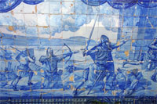Azulejo's

Azulejo paneel

De Miradouro de Santa Luzia is genoemd naar de kleine Santa Luzia kerk – ook wel São Brás genoemd – die over het terras uitkijkt.  
De oostelijke gevel van de kerk, aan de kant van het terras, is versierd met historische panelen gemaakt met blauwkleurige azulejo's.

Eén paneel toont het Terreiro do Paço (Paleisplein, nu het [Praça do Comércio](http://www.aviewoncities.com/nl/lissabon/pracadocomercio)) voor de aardbeving van 1755.

Het andere paneel toont kruisvaarders die het [Sint-Joris kasteel](http://www.aviewoncities.com/nl/lissabon/castelodesaojorge) bestormen tijdens de herovering van Lissabon in 1147.

Uitzicht

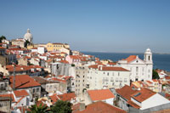Vanaf de miradouro heb je een prachtig zicht over de oude Alfama wijk en de Taag.

Uitzicht vanaf de miradouro

Tussen alle witgeschilderde huizen met rode daken kan je bekende gebouwen herkennen zoals de Santo Estâvão kerk, de koepel van het [nationaal pantheon](http://www.aviewoncities.com/nl/lissabon/panteaonacional) en de uivormige torenspitsen van de São Miguel kerk.

De tuin

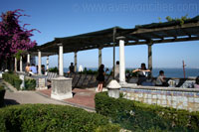Bezoekers bewonderen het uitzicht van onder een lange met bougainvillea begroeide pergola. De tuin voor de pergola is verdeeld in kleine bloembedden die zijn afgezoomd met lage heggetjes.  
Trappen leiden naar een lager gelegen terras met een vijver en nog een pergola.

Pergola

Van hier heb je een gelijkaardig zicht over de omgeving, maar dan door ronde ramen met fraai ijzerwerk.